Лабораторная работа 15.
Секционирование таблиц.

Табличные пространства и таблицы, которые будут созданы при выполнении лабораторной работы, должны располагаться в схеме XXXX (личный пользователь студента) сервиса PDBORCL. При создании секционированных таблиц следует создавать не менее трех секций.

- Создайте таблицу T_RANGE c диапазонным секционированием. Используйте ключ секционирования типа NUMBER.
CREATE TABLE T_RANGE (
id NUMBER,
data VARCHAR2(100)
) PARTITION BY RANGE (id) (
PARTITION p1 VALUES LESS THAN (10),
PARTITION p2 VALUES LESS THAN (20),
PARTITION p3 VALUES LESS THAN (MAXVALUE)
);
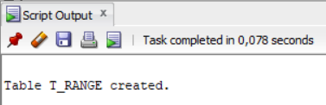
- Создайте таблицу T_INTERVAL c интервальным секционированием. Используйте ключ секционирования типа DATE.
CREATE TABLE T_INTERVAL (
id NUMBER,
date_column DATE
) PARTITION BY RANGE (date_column) INTERVAL (NUMTOYMINTERVAL(1, 'MONTH')) (
PARTITION p1 VALUES LESS THAN (TO_DATE('2023-01-01', 'YYYY-MM-DD'))
);
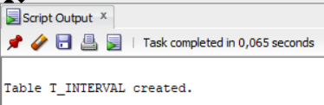
- Создайте таблицу T_HASH c хэш-секционированием. Используйте ключ секционирования типа VARCHAR2.
CREATE TABLE T_HASH (
id NUMBER,
data VARCHAR2(100)
) PARTITION BY HASH (data) PARTITIONS 4;
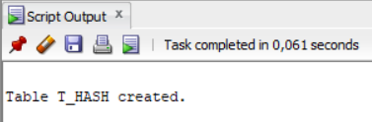
- Создайте таблицу T_LIST со списочным секционированием. Используйте ключ секционирования типа CHAR.
CREATE TABLE T_LIST (
id NUMBER,
category CHAR(1)
) PARTITION BY LIST (category) (
PARTITION p1 VALUES ('A'),
PARTITION p2 VALUES ('B'),
PARTITION p3 VALUES ('C')
);
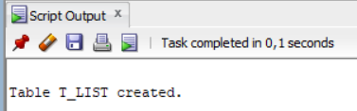
- Введите с помощью операторов INSERT данные в таблицы T_RANGE, T_INTERVAL, T_HASH, T_LIST. Данные должны быть такими, чтобы они разместились по всем секциям. Продемонстрируйте это с помощью SELECT запроса.
INSERT INTO T_RANGE VALUES (5, 'Data for p1');
INSERT INTO T_RANGE VALUES (15, 'Data for p2');
INSERT INTO T_RANGE VALUES (25, 'Data for p3');

INSERT INTO T_INTERVAL VALUES (1, TO_DATE('2022-12-01', 'YYYY-MM-DD'));
INSERT INTO T_INTERVAL VALUES (2, TO_DATE('2023-01-15', 'YYYY-MM-DD'));

INSERT INTO T_HASH VALUES (1, 'Hash Data 1');
INSERT INTO T_HASH VALUES (2, 'Hash Data 2');

INSERT INTO T_LIST VALUES (1, 'A');
INSERT INTO T_LIST VALUES (2, 'B');
INSERT INTO T_LIST VALUES (3, 'C');
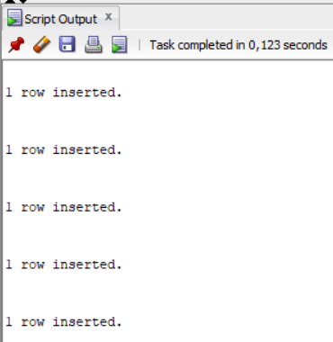
SELECT * FROM T_RANGE PARTITION (p1);
SELECT * FROM T_RANGE PARTITION (p2);
SELECT * FROM T_RANGE PARTITION (p3);
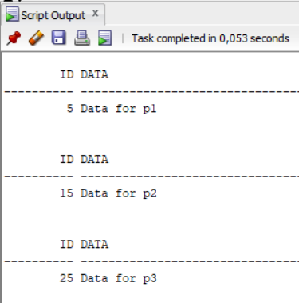
SELECT * FROM T_INTERVAL PARTITION (p1);
SELECT * FROM T_INTERVAL PARTITION FOR (TO_DATE('2023-01-15', 'YYYY-MM-DD'));
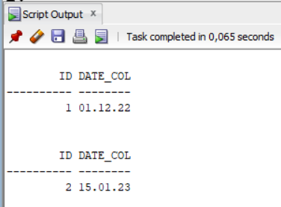
SELECT * FROM T_HASH;
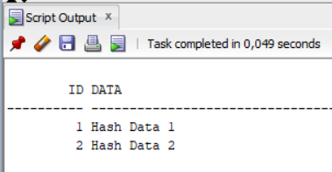
SELECT * FROM T_RANGE PARTITION (p1);
SELECT * FROM T_RANGE PARTITION (p2);
SELECT * FROM T_RANGE PARTITION (p3);
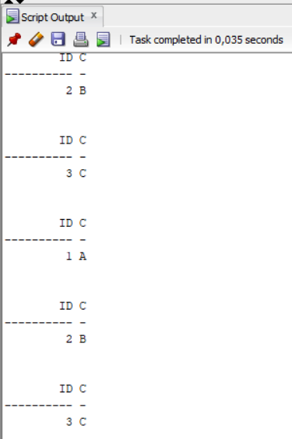
- Продемонстрируйте для всех таблиц процесс перемещения строк между секциями, при изменении (оператор UPDATE) ключа секционирования.
ALTER TABLE T_RANGE ENABLE ROW MOVEMENT;
ALTER TABLE T_INTERVAL ENABLE ROW MOVEMENT;
ALTER TABLE T_HASH ENABLE ROW MOVEMENT;
ALTER TABLE T_LIST ENABLE ROW MOVEMENT;
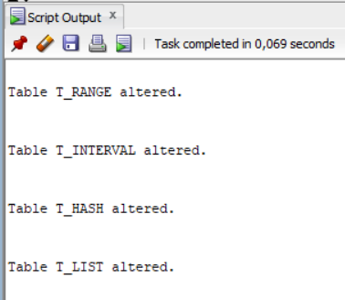
UPDATE T_RANGE SET id = 12 WHERE id = 5;
SELECT * FROM T_RANGE PARTITION (p1);
SELECT * FROM T_RANGE PARTITION (p2);
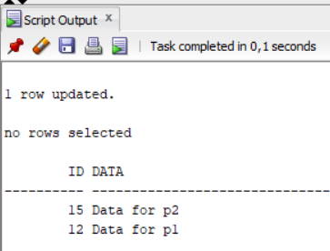
UPDATE T_INTERVAL SET date_column = TO_DATE('2023-02-01', 'YYYY-MM-DD')
WHERE date_column = TO_DATE('2022-12-01', 'YYYY-MM-DD');
SELECT * FROM T_INTERVAL PARTITION (p1);
SELECT * FROM T_INTERVAL PARTITION FOR (TO_DATE('2023-02-01', 'YYYY-MM-DD'));
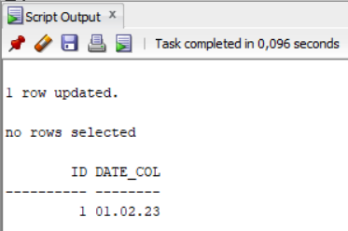
UPDATE T_LIST SET category = 'B' WHERE category = 'A';
SELECT * FROM T_LIST PARTITION (p1);
SELECT * FROM T_LIST PARTITION (p2);
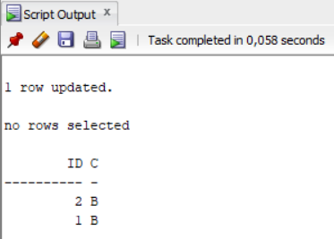
- Для одной из таблиц продемонстрируйте действие оператора ALTER TABLE MERGE.
ALTER TABLE T_RANGE MERGE PARTITIONS p1, p2 INTO PARTITION p_merged;
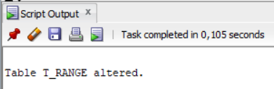
SELECT partition_name, high_value
FROM user_tab_partitions
WHERE table_name = 'T_RANGE';
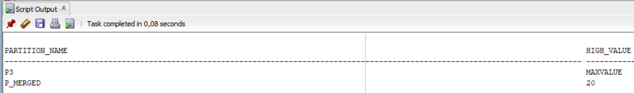
- Для одной из таблиц продемонстрируйте действие оператора ALTER TABLE SPLIT.
ALTER TABLE T_LIST
SPLIT PARTITION p_other INTO (
PARTITION p4 VALUES ('D'),
PARTITION p_other
);

SELECT partition_name, high_value
FROM USER_TAB_PARTITIONS
WHERE TABLE_NAME = 'T_LIST';
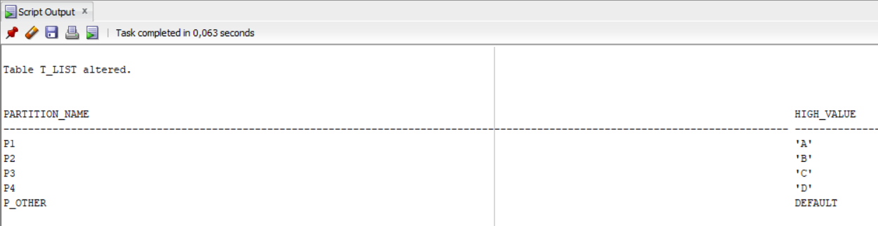

- Для одной из таблиц продемонстрируйте действие оператора ALTER TABLE EXCHANGE.
ALTER TABLE T_HASH
EXCHANGE PARTITION SYS_P571 WITH TABLE T_HASH_NONPART
WITHOUT VALIDATION;

SELECT * FROM T_HASH PARTITION (SYS_P571);
SELECT * FROM T_HASH_NONPART;
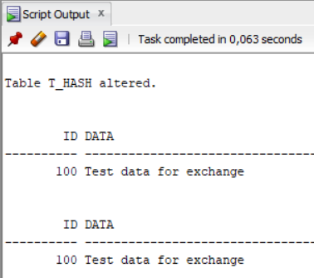
- Выведите при помощи SELECT запросов:
- список всех секционированных таблиц;
SELECT table_name, partitioning_type, partition_count
FROM user_part_tables
ORDER BY table_name;
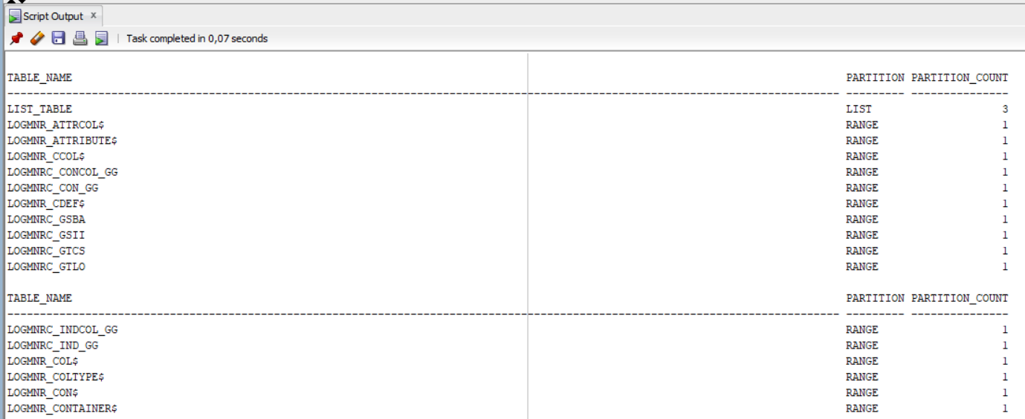
- список всех секций какой-либо таблицы;
SELECT partition_name, high_value, tablespace_name
FROM user_tab_partitions
WHERE table_name = 'T_LIST'
ORDER BY partition_position;
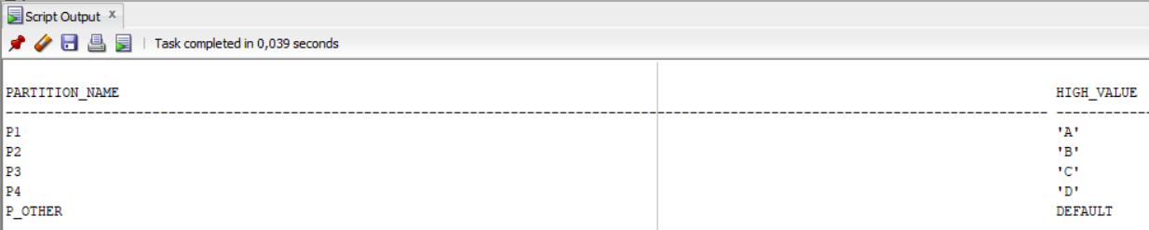
- список всех значений из какой-либо секции по имени секции;
SELECT * FROM T_LIST PARTITION (P1);
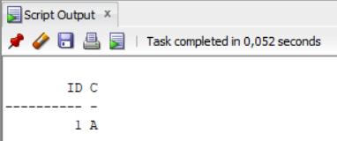
- список всех значений из какой-либо секции по ссылке.
SELECT * FROM T_RANGE PARTITION FOR (5);
SELECT * FROM T_LIST PARTITION FOR ('A');
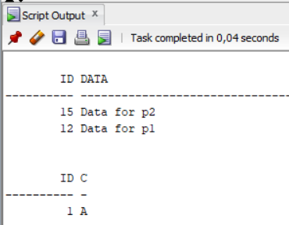

Ответьте на следующие вопросы

- Что такое секционирование таблиц?
Секционирование таблиц - это метод разделения больших таблиц на меньшие, более управляемые части (секции), которые хранятся отдельно, но обрабатываются как единая таблица.
- В каких случаях целесообразно применять секционирование?
- Для больших таблиц (несколько гигабайт и более)
- Когда нужно ускорить запросы, работающие с подмножеством данных
- Для упрощения управления данными (архивация, удаление)
- Для распределения данных по разным хранилищам
- Объясните принцип секционирования для всех типов секционирования, которые использовались в заданиях лабораторной работы.
- RANGE: данные распределяются по диапазонам значений
- INTERVAL: автоматическое создание секций по заданному интервалу
- HASH: равномерное распределение по секциям с помощью хэш-функции
- LIST: распределение по заданным спискам значений
- Перечислите названия типов секционирования, которые не использовались в заданиях лабораторной работы.
- Composite partitioning (композитное - комбинация нескольких методов)
- Virtual column partitioning
- Объясните действие оператора ALTER TABLE MERGE.
ALTER TABLE MERGE объединяет две или более секций в одну.
- Объясните действие оператора ALTER TABLE SPLIT.
ALTER TABLE SPLIT разделяет одну секцию на две или более по заданному условию.
- Объясните действие оператора ALTER TABLE EXCHANGE.
ALTER TABLE EXCHANGE заменяет секцию на обычную таблицу и наоборот, что полезно для загрузки/выгрузки данных.

